Khơi tạo dự án ở ~/PersonalProjects: chạy lệnh bên dưới để tự tạo thư mục mid-term-mobile kiểu dự án Expo React Native:
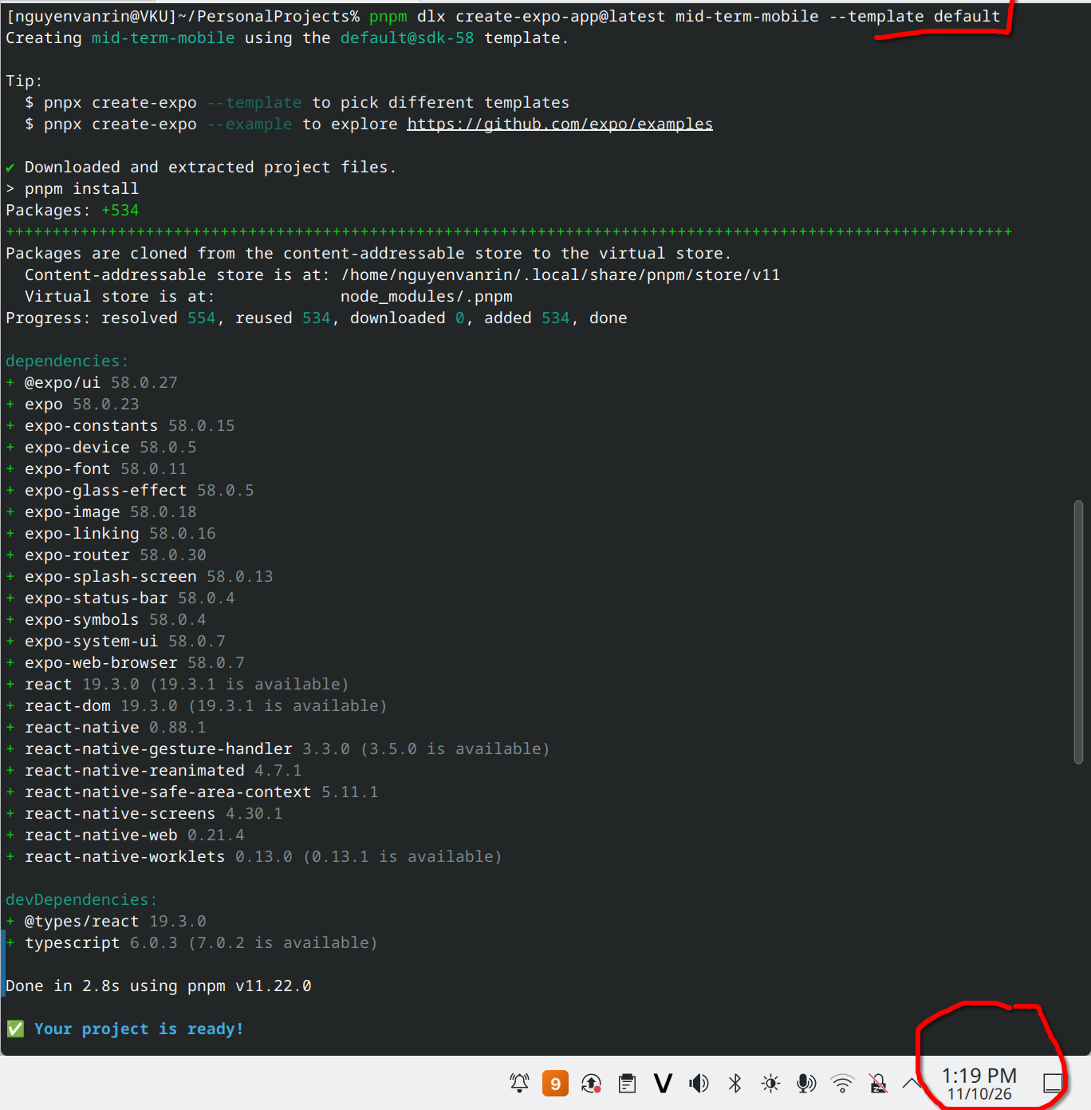
Chạy dự án lần đầu


